ا**بتدائية** : عشابة حنيفي **المستوى**: الرابعة ابتدائي

**المقاطعة**: وهران 07 **الموسم الدراسي** : 2020 / 2021

**اختبار الفصل الأول في مادة التاريخ**

**التمرين الأول : ضع صحيح أمام العبارة الصحيحة و خطأ أمام العبارة الخاطئة:**

**1** ـ تعرض الرسول صلى الله عليه و سلم مع أصحابه للإيذاء مما دفعهم للهجرة ــــــــــــــ.............

2ـ 05 جويلية اندلعت ثورة التحرير الجزائرية ـــــــــــــــــــــــــــــ...................

3ـ يرتبط التقويم الميلادي بهجرة الرسول صل الله عليه و سلم إلى المدينة ـــــــــــــ............

4ـ أول محرم هو رأس السنة الهجرية ـــــــــــــــــــــ.................

5ـ يحتفل الجزائريون برأس السنة الأمازيغية "يناير" في 12 جانفي ــــــــــــ...................

6ـ يعتبر حفل الزفاف تاريخ معلمي وطني ـــــــــــــــــــ......................

**التمرين الثاني: اربط بسهم بين الحدث و تاريخه**

المولد النبوي الشريف 01 جانفي

عيد الاستقلال 01 نوفمبر 1954

عيد الأضحى 12 جانفي من كل سنة

اندلاع الثورة التحريرية 05 جويلية 1962

راس السمة الميلادية 12 ربيع الأول

الاحتفال بيناير 10 ذي الحجة

**الوضعية الادماجية :**

تمثيل التواريخ التالية الخاصة بمراحل التاريخ :التاريخ القديم 3200ق.م ـ التاريخ الوسيط 476م ـالتاريخ الحديث 1453 م ـ التاريخ المعاصر 1789 م

مثل هذه الأحداث في سلم زمني.

.................................................................................................

.................................................................................................

ا**بتدائية** : عشابة حنيفي **المستوى**: الرابعة ابتدائي

**المقاطعة**: وهران 07 **الموسم الدراسي** : 2020 / 2021

**اختبار الفصل الأول في مادة الجغرافيا**

**التمرين الأول : ضع صحيح أمام العبارة الصحيحة وخطأ أمام العبارة الخاطئة:**

ـ الهادي و الأطلسي هما اسمان من أسماء المحيطات ــــــــــــــــــــــــ...........

ـ الأرض أحد كواكب المجموعة الشمسية ــــــــــــــــــــــــــــــ........................

ـ نسبة اليابس أكبر من نسبة الماء فوق الكرة الأرضيةـــــــــــــ..................

ـ للجزائر حدود مع سبعة دول ـــــــــــــــ......................

ـ خط غرينتش خط وهمي يقسم الكرة الأرضية إلى قسمين ـــــــــــ.....................

ـ تقع الجزائر جنوب قارة إفريقيا ـــــــــــــــــــــــ.................................

**التمرين الثاني: أكتب أسماء دول المغرب العربي الخريطة**: الجزائر ـ تونس ـ المغرب ـ موريطانيا ـ ليبيا ـ الصحراء الغربية

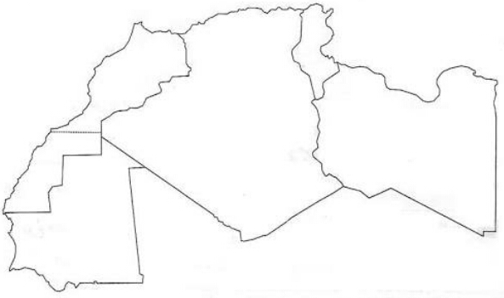

**التمرين الثالث:**

**التمرين الرابع : صنف ما يلي في الجدول أدناه :.**

آسيا ـ الأطلسي ـ المحيط المتجمد الجنوبي ـ إفريقيا ـ أوربا ـ الهادي ـ الهندي ـ أمريكا ـ

|  |  |
| --- | --- |
| المحيطات | **القارات** |
|  |  |

ا**بتدائية** : عشابة حنيفي **المستوى**: الرابعة ابتدائي

**المقاطعة**: وهران 07 **الموسم الدراسي** : 2020 / 2021

**اختبار الفصل الأول في مادة التربية المدنية**

**التمرين الأول : ضع صحيح أو خطأ 2ن**

ـ استعمال العنف اللفظي في المناقشةـــــــــــــــــــــ....................

ـ هناك تراث مادي و تراث لا مادي ـــــــــــ....................

ـ لباس البرنوس من التراث المادي ــــــــــــــــــــــ....................

ـ العنف المادي يلحق بالآخرين أضرارا في أجسامهم ــــ.............

**التمرين الثاني :اربط بسهم بين كل معلم أثري و الولاية التي ينتمي اليها: 2ن**

ـ أثار تيمقاد ولاية سطيف

ـ منارة المنصورة ولاية الجزائر

ـ عين الفوارة ولاية باتنة

ـ حي القصبة العتيق ولاية تلمسان

ا**لتمرين الثالث: أنقل ثم صنف حسب الجدول 2ن**

**القربة ـ موسيقى لعلاوي ـ ألبسة و حلي ـ أهاليل قورارة.**

|  |  |
| --- | --- |
| **التراث اللامادي** | **التراث المادي** |
|  |  |

**التمرين الرابع4ن: املء الفراغ بما يلي : فوائد ـ عادة ـ التويزة ـ الجزائري**

............هي ...........حميدة عند المجتمع ............. ، ماتزال قائمة الى يومنا هذا لما لها من ...... عظيمة

ا**بتدائية** : عشابة حنيفي **المستوى**: الرابعة ابتدائي

**المقاطعة**: وهران 07 **الموسم الدراسي** : 2020 / 2021

**اختبار الفصل الأول في مادة التربية العلمية**

**التمرين الأول : ضع صحيح أو خطأ 3 ن**

ـ لا يجب تهوية غرفنا ـــــــــــــــــــــــــــ....................

ـ هواء الشهيق غني بالأكسجين و هواء الزفير غني بغاز الفحم ـــــــــــــــــــــــــــ......................

ـ دور الدم هو تزويد الجسم بالغذاء و الأكسجين ــــــــــــــــــــــــــــــــ.....................

ـ تنتش البذرة بدون رشيم ــــــــــــــــــ....................

ـ تتكون البذرة من اللحاف و الفلقتين و الرشيم ــــــــــــ......................

ـ يسبب التدخين سرطان الرئة ـــــــــــــــ...........................

**التمرين الثاني: أكمل بيانات الجهاز التنفسي 3ن** :الرئة اليسرى ـ المنخرين ـ القصبات الهوائية ـ الرغامى ـ الفم الرئة اليمنى.

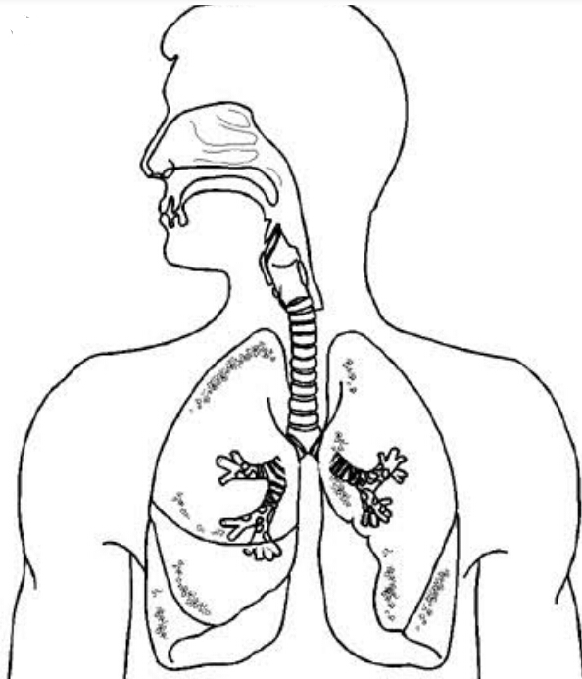

**الوضعية الإدماجية:لاحظ المخطط التالي ثم رتب دورة الماء في الطبيعة 4ن**

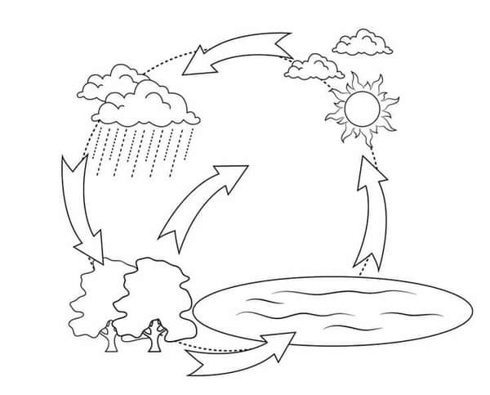

ـ تشكل السحب 3

ـ تسقط الأمطار 4

ـ تعود المياه الى البحر 1

ـ يتبخر الماء 2

ا**بتدائية** : عشابة حنيفي **المستوى**: الرابعة ابتدائي

**المقاطعة**: وهران 07 **الموسم الدراسي** : 2020 / 2021

**اختبار الفصل الأول في مادة التربية المدنية**

**التمرين الأول أجب بصحيح أو خطأ :**

ـ الحوار هو حديث يدور بين الشخص و نفسه ـــــــــــ.........

ـ يجب عدم مقاطعة المتحدث أثناء الكلام ـــــــ............

ـ يستعمل المتحدث الألفاظ الحسنة في الحوار ـــــــ.................

ـ لا أتقبل رأي الغير مهما كان صحيحا ـــــــــ..............

ـ ارفع صوتي و أصرخ أثناء الحوار ـــــــ.....................

ـ موسيقى لعلاوي من التراث اللامادي ــــــــــــ ............

**التمرين الثاني : صنف في الجدول بتراث حسب نوعه :**

المَهْرَاسَ ـ الحايك ـ البرنوس ـ الكسكس ـ البغرير ـ الغربال

|  |  |  |
| --- | --- | --- |
| **أواني منزلية** | **أكلات شعبية** | **ألبسة تقليدية** |
|  |  |  |

**التمرين الثالث :أعطي مثال عن العنف**

العنف اللفظي مثل :...............................

العنف المادي مثل :................................

ا**بتدائية** : عشابة حنيفي **المستوى**: الرابعة ابتدائي

**المقاطعة**: وهران 07 **الموسم الدراسي** : 2020 / 2021

**اختبار الفصل الأول في مادة التربية الإسلامية**

**التمرين الأول : اربط بسهم**

**ـ إبراهيم عليه السلام ـ الزابور**

**ـ عيسى عليه السلام ـ التوراة**

**ـ محمد صلى الله عليه و سلم ـ الصحف**

**ـ داوود عليه السلام ـ الإنجيل**

**ـ موسى عيه السلام ـ القرآن الكريم**

**التمرين الثاني : اجب بصحيح أو خطا:**

**ـ أمنة بنت وهب هي زوجة الرسول صلى الله عليه و سلم ـــــ...........**

**ـ نزل الوحي على الرسول صلى الله عليه و سلم و عمره 60 سنة ــــ...............**

**ـ جبريل عليه السلام هو الملك الذي أنزل الوحي ــــــ............**

**ـ على بن أبي طالب هو أول طفل أمن بالرسول صلى الله عليه و سلم ــــــ.........**

**ـ أول من امن بالرسول من النساء هي خديجة رضي الله عنها ــــــــ.............**

**التمرين الثالث : صنف في الجدول ما يلي :**

**التسامح ـ الإحسان إلى الجار ـ الانتقام ـ السب و الشتم ـ السرقة ـ التكبر ـ الوفاء ـ الاحترام .**

|  |  |
| --- | --- |
| **سلوك سيء** | **سلوك حسن** |
|  |  |

**التمرين الرابع :أكمل قوله تعالى :**

**" اِقْرَأْ** ...................1 .........................2 ...........................3 ...............................4.........................5................................6"

ا**بتدائية** : عشابة حنيفي **المستوى**: الرابعة ابتدائي

**المقاطعة**: بن داود 01 **الموسم الدراسي** : 2020 / 2021

**اختبار الفصل الثاني في مادة التاريخ و الجغرافيا**

**التاريخ :** **التمرين الأول :** **اجب بصحيح أو خطا:2 ن**

ـ دام **الفتح الإسلامي لشمال افريقيا 70 عاما ــــــــ...........**

**ـ أول مسجد في شمال افريقيا هو مسجد عقبة بن نافع ـــــــ...............**

**ـ بعد سقوط الاندلس أصبحت الجزائر عرضة لتحرشات الاسبان ــــــ............**

**ـ لبى السلطان العثماني سليم الأول طلب سكان الجزائر ــــــــ.............**

**التمرين الثالث :اربط بسهم بين التقسيم الداري العثماني و الولاية التابعة له 3ن**

**ـ 1ـ بايلك الشرق ـ الجزائر**

**ـ 2 ـ بايلك الغرب ـ عنابة**

**ـ 3ـ بايلك التيطري ـ وهران**

**الجغرافيا :**  **التمرين الأول :أجب ص أو خ2.5 ن**

**ـ تعتمد الجزائر في اقتصادها على البترول و الغاز ــــــــ...........**

**ـ البترول من الطاقات الغير متجددة ــــــــــــــ...............**

**ـ يتمثل العمل الإنتاجي المادي في الزراعة فقط ــــــ............**

**ـ توجد في الجزائر مصادر أخرى للطاقة و هي الطاقة المتجددة ــــــ.........**

**ـ الحديد من الموارد الطبيعية في الجزائر ـــــــ.............**

**التمرين الثاني صنف في الجدول ما يلي2.5ن :**مصانع السيارات ـ البريد و المواصلات ـ قطاع الصحة ـالزراعة ـ قطاع التربية

|  |  |
| --- | --- |
| عمل انتاجي لا مادي | عمل انتاجي مادي |
|  |  |

ا**بتدائية** : عشابة حنيفي **المستوى**: الرابعة ابتدائي

**المقاطعة**: بن داود 01 **الموسم الدراسي** : 2020 / 2021

**اختبار الفصل الثاني في مادة التربية العلمية**

**التمرين الأول :** **اجب بصحيح أو خطا: ن**

ـ لمعرفة جهة الشمال نهارا نعتمد على النجم القطبي ـــــ...........

ـ نستعمل البوصلة لمعرفة جهة الشمال في كل الأماكن و في كل الأوقات ــــ...............

ـ التجمد هو المرور من الحالة السائلة إلى الحالة الصلبة ــــــ............

ـ أستعمل مجفف الشعر عند الاستحمام ــــــ.........

ـ إن حجم الماء لا يزداد أثناء التجمد ــــــــ.............

ـ المس سلكا كهربائيا معرى موصولا بمأخذ كهربائي ـــــــــ............

**التمرين الثاني صنف في الجدول ما يلي :**

الألمنيوم ـ الخشب ـ الهواء ـ الورق ـ البلاستيك ـ النحاس ـ الذهب .

|  |  |
| --- | --- |
| المواد العازلة | المواد الناقلة |
|  |  |